**第六届广州商务航空展航空器**

**地面设备保障服务综合评审函**

广东翼通商务航空发展股份有限公司(以下简称“翼通公司”或 “采购人”)对第六届广州商务航空展航空器地面设备保障服务进行综合评审采购，现邀请国内合格承包商（以下称“报价人”）就以下服务项目提交报价文件。

一、项目说明

1.项目名称：第六届广州商务航空展航空器地面设备保障服务。

2.综合评审内容：就第六届广州商务航空展航空器地面设备保障服务项目采购工作应邀询价。根据采购人提供的服务范围，各承包商提交符合采购人需求的全套报价文件。

*3．合格的应邀人条件（提供证明材料）

（1）来自中华人民共和国的法人企业，持有工商行政管理部门核发的法人营业执照，依法经营；

（2）报价人应承诺不存在下列情形（需就以下内容出具承诺函或网页截图，并加盖公章）：

①近三年因腐败或欺诈行为而被政府或业主宣布取消投标资格；

②报名人、法定代表人及项目负责人被列入广东省机场管理集团有限公司或广东翼通商务航空发展股份有限公司不予合作对象名单且在限制期内；

③报名人、法定代表人及项目负责人不存在国家、省市相关法律法规和行业有关规定不得参与招投标活动的情形；

④被列入国家企业信用信息公示系统的经营异常名录或严重违法失信企业名单（http://www.gsxt.gov.cn/）；

⑤被列入信用中国的失信被执行人或企业经营异常名录（http://www.creditchina.gov.cn/）；

（3）至少提供2个航空器地面设备保障服务业绩证明文件；

4.报价文件有效期：自询价文件提交后5个自然日。

5.付款期限：服务项目完成后根据双方合同，由承包商（承包商为一般纳税人）开具增值税专用发票，验证后按合同约定付款。

6.本函条款解释权归广东翼通商务航空发展股份有限公司所有。

二、项目内容及需求

1.为参展飞机提供地面电源电力供应及地面空调冷气供应，拟参展飞机计划8-10架，均为B类及以下等级机型。

2.报价人提供的飞机地面电源机组，须具备民航局发布且有效的民用机场专用设备认定合格的通告，报价人应当向采购人提供相应书面证明文件；报价人提供的其他未列入机场设备目录的设备（如有），应当符合国家规定的标准和技术规范要求，报价人应当向采购人提供相应书面证明文件。

3.报价人使用其提供的飞机地面电源机组，须满足《民用机场专用设备管理规定》等相关规定，包括但不限于报价人不得提供并使用未经民航局机场设备通告认定的设备；报价人在设备投入使用前进行登记并向采购人提供相应设备的安全技术档案信息；就设备运行中发现的安全隐患、设计缺陷或发生的严重故障等，报价人应当及时报告采购人，并采取措施防范事故发生或损失扩大。

4.保障服务计划

（1）10月30日全部设备运至广州白云机场FBO基地交货。

（2）10月31在广州白云机场FBO基地安装柴油发电机组。

（3）10月30-31日进入白云机场FBO飞行控制区现场铺设电缆。

（4）11月1日进入白云机场FBO飞行控制区现场布置电力设备和空调设备。

（5）11月2日-3日在FBO机坪为参展飞机提供稳定地面电源电力及地面空调冷气。

（6）11月3日，航展结束后将相关设备撤离现场。

5.其它服务要求：报价人需配合办理白云机场飞行区控制区证件和人员审查，现场安装作业需遵守民航和白云机场有关控制区管理规定。

6.项目位置：广州白云国际机场FBO基地。

7.现场查看：2023年10月24-25日，9:30-16:30报价人可联系采购人到现场查看。

三、报价要求

1.本服务项目报价实行总价包干，最高总报价不得超过人民币28万元。报价包括材料、设备、运输、安装和人工成本等。采购人保留根据实际需要按所报价单价调整采购数量的权利，调整数量增加不超过10%。

2.报价人应承担其编制报价文件与递交报价文件所涉及的一切的费用。

3.报价为含税价。

四、报价文件要求

1.报价文件的组成

（1）法定代表人证明书或授权证明文件。

（2）项目报价书。

（3）公司营业执照。（复印件）

（4）项目技术方案及说明。

（5）业绩一览表。（附件5）

（6）业绩证明文件（复印件）。

（7）投标承诺函。

（8）广东省机场管理集团有限公司《合作商登记表》（登录http://wz.gdairport.com注册后打印）。

2.报价人应按以上报价文件内容顺序编排报价文件，自编目录及页码装订成册。

3.报价文件的份数为正本一份，副本二份。

4.报价文件应由法定代表人或授权代表在凡规定签章处逐一签署并加盖单位的公章。

5.报价文件需密封递交，签封处加盖公章。如以快递方式送达，请在外包装显眼处注明“项目”字样。

五、报价文件递交及评审

（一）已登记的报价人在以下截止时间前递交至广州白云国际机场南工作区空港南三路A4综合楼5楼501室，超过递交截止时间或不按规定密封的报价文件，我公司恕不接受。送达后请各报价单位代表人登记好身份信息和送达时间。

密封要求：报价人应确保报价文件密闭封装，外皮表面标注“项目名称”、“报价人名称”的字样及对应内容。外包装材料不应留有可在包封后添加或抽取报价文件的空隙，并在封口处加盖报价人公章。

（二）递交截止时间：2023年10月26日17:00。

（三）递交地点：广州白云国际机场南工作区空港南三路A4综合楼5楼501。

（四）报价人注册登记

报价人应在广东省机场管理集团有限公司采购、招商管理网络平台（wz.gdairport.com）主页中“合作商注册”模块，按规定格式填写正确的合作商登记信息，登记为合格的候选合作商（已注册的除外）。

（五）项目联系人：汤工，020-36067878；现场查看联系人：熊工，13392601993。

（六）在询价过程中如有问题可与询价单位联系，电话：36067878.

六、投诉监督方式

（一）报价人可以对本次综合评审活动中的任何违法及不公平内容向广东翼通商务航空发展股份有限公司党群纪检审计部实名投诉，联系电话：020-36066650。

（二）报价人应本着公平竞争、实事求是原则，按程序进行投诉，若存在下列情形之一的，采购人将视为无效投诉，并保留将其列入黑名单的权利：

1.投诉主体不是项目参与合作商和其他利害关系人；

2.投诉人未有真实署名，未同时提供投诉身份证复印件、联系方式；

3.投诉人未提供必要的证明材料和明确的要求的；

4.投诉人捏造事实、伪造材料或者以非法手段取得证明材料进行投诉的，证据来源的合法性存在明显疑问，投诉人（合作商）无法证明其取得方式合法的，视为以非法手段取得证明材料。

七、评审办法

1.符合性审查

各应邀人首先需符合本文“合格应邀人条件”，否则将不予参加本次评分。如报价文件实质上没有响应询价文件的要求，其报价将被拒绝，报价人不得当场修正或撤消不合要求的报价文件内容，从而使其符合本项目要求。

2.评分办法

（1）总分=商务分（40%）+技术分（30%）+价格得分（30%）

（2）价格得分计算

价格评审为客观计算得分，满分30分。

基准价：以各有效报价人的投标报价的算术平均值作为基准价格。在计算算术平均值时，如报价人数多于5家（不含5个）时须去掉一个最高价及一个最低价。

①投标价等于基准价的投标，得满分；

②评标价高于基准价的投标，每高于基准价2%在满分的基础上扣0.5分；

④ 投标价低于基准价部分，每低于2%在满分基础上扣0.3分。

⑤投标价明显低于成本价的视为无效报价，由评委投票表决。

### （3）商务技术内容及评审细则（满分70分）

|  |  |  |
| --- | --- | --- |
| **序号** | **评价指标** | **评分细则** |
| 1 | 专业技术资质  （5分） | 报价人具备中国民用航空管理局颁发的CCAR145民用航空器维修资质，满足该项得5分，否则不得分。  注：报价文件中提供资质证书复印件加盖报价人公章。 |
| 2 | 相关业绩  （10分） | 报价人自2020年1月1日以来承接过飞机地面保障服务业绩，每项业绩得5分，最多计2项业绩，满分10分。  **注：报价文件中提供业绩合同或业主委托书复印件加盖报价人公章，业绩时间以合同签订时间或委托书签发时间为准，内容以合同或业主委托书为准。** |
| 3 | 授权许可  （10分） | 报价人获得飞机生产厂家授权的服务许可，每家授权得2.5分；  报价人获得航空公司授权的服务许可，每家授权得2分；本项满分10分，没有授权不得分。  **注：报价文件中提供授权书复印件加盖报价人公章。** |
| 4 | 项目理解  （10分） | 就报价人对本项目工作的理解情况进行综合比较评审。  优（10-7分）：报价人对工作内容理解透彻，项目重点难点分析到位；  良（7-3分）：报价人对工作内容理解较清晰，项目重点难点分析基本准确；  一般（3-0分）：报价人对工作内容理解不清，项目重点难点分析不够准确。 |
| 5 | 安全管理措施  （10分） | 安全管理措施方案：报价人根据自身的服务特点、企业服务优势并结合项目实际情况而提出相应的安全管理措施方案。  优（10-7分）：报价人安全措施方案细致全面且贴合实际、安全设备配备齐全；  良（7-3分）：报价人安全措施方案较全面且具有操作性、安全设备配备齐全；  一般（3-0分），报价人安全措施方案不全面或不具有操作性、安全设备配备不能满足安全需求。 |
| 6 | 保障人员能力  （10分） | 拟派服务人员持有中国民航维修执照或美国FAA维修执照或欧洲EASA维修执照，每人得5分，最多计2人，满分10分。  **注：报价文件中提供维修执照复印件加盖报价人公章。** |
| 7 | 服务响应情况  （10分） | 就报价人的服务响应方案进行综合比较评审。  优（10-7分）：方案考虑周全，可操作性强；  良（7-3分）：方案考虑较全，可操作性较强；  一般（3-0分）：方案考虑不全或可操作性不强。 |
| 8 | 保险（5分） | 报价人承诺为所服务的飞机购买责任险，保额不得低于200万元，满足该项得5分，否则不得分。  **注：报价文件中提供承诺书，格式由报价人自拟。** |

（注：上述业绩资料、授权书、维修执照等证明材料若为外文文件须同时提供中文译本，内容以中文译本为准。报价人对其真实性、准确性负责，若评委发现中文翻译与外文不符，有权不予计分。）

3.推荐成交候选人名单

评审小组根据最终评审的结果，推荐综合得分最高的报价人为第一成交候选人（以下简称“成交人”）。如果两个或两个以上报价人综合评分相等，依下列顺序排列名次：

a. 报价得分高者，名次列前；

b. 商务技术得分高者，名次列次；

按照上述顺序排列名次后，如果仍有两个或两个以上报价人综合评分为第一名，由评审小组重新评审确定第一名。

4.注意事项

无论评审结果如何，采购人无向应邀单位解释其中标、未中标原因的义务，应邀单位的报价文件均不退还。

5.成交通知书

（1）采购人在评审结束后五个工作日内向成交人签发《成交通知书》。

（2）《成交通知书》将作为成交人签定合同的重要依据之一。

6.合同的订立

（1）采购人与成交人自《成交通知书》发出之日起五个工作日内，按询价文件要求和成交人最终报价承诺签订合同。如果成交人放弃或者没有按照规定签订合同或者没有履行承诺函上所述内容，采购人有权取消其成交资格。

（2）询价文件、成交人的报价文件及双方确认的澄清文件及承诺函等，均作为合同的组成部分，具有法律约束力。

附件：项目报价文件参考格式

附件 项目报价文件参考格式

# 附录1

**附录1-1**

**报 价 人 登 记 函**

广东翼通商务航空发展股份有限公司:

我单位报名参加 项目的报价，严格遵守有关规定，并按采购文件的规定，准时报送报价文件。

报价人名称（公章）：

法定代表人或授权代表签名：

日期： 年 月 日

**附录1-2**

**报价企业概况表**

|  |  |  |  |
| --- | --- | --- | --- |
| 企业名称 |  | | |
| 通讯地址 |  | | |
| 营业执照 | 1、编 号 | 2、营业范围 | 3、发照单位 |
|  |  |  |
| 职工人数 |  | 注册资本金（万元） |  |
| 法人代表 |  | 项目联系人 |  |
| 联系方式 | 手机： 传真：  座机：  邮政编码： E-mail： | | |

报价人名称（公章）：

法定代表人或授权代表签名：

日期： 年 月 日

# 附录2

附录2-1

**报 价 函**

项目名称：

致：广东翼通商务航空发展股份有限公司

根据贵方为 采购的邀请函，作为经报价人正式授权代表报价人______________(报价人名a称和地址)的报价文件书签名方代表________________(签名人全名, 职务), 在此提交项目报价文件, 正本一份, 副本两份。

签字人代表以此函申明并同意:

1. 对采购文件所规定的采购内容的报价为含税价人民币__________ 元（大写：________元）。
2. 报价人将承担按照采购文件的所有条款履行合同的责任和义务。
3. 报价人已详尽研究了所有采购文件包括修正文(如果有), 所有已提供的参考资料以及有关附件并完全明白, 报价人必须放弃在此方面提出含糊意见或误解的一切权力。
4. 报价人之报价文件有效期为自报价之日起90 个日历日。
5. 报价人同意按照采购人可能提出的要求提供与其所递交报价文件有关的任何其它数据或信息。
6. 我方理解贵方不一定接受最低报价或任何贵方可能收到的报价文件。

本报价文件连同贵方成交通知书应构成对双方均有约束力的合同, 直至正式合同编制完毕并生效。

报价人名称：（公章）

报价人地址 ：

授权代表姓名、职务（印刷体）：

法定代表人或授权代表签名：

公章：

日期： **附录2-2**

**报价表（参照限价表）**

|  |  |  |  |  |
| --- | --- | --- | --- | --- |
| 序号 | 采购内容 | 总报价(含税) 元 | 税率（%） | 备注 |
| 1 |  | 小写：  大写： |  |  |

报价人名称：（公章）

授权代表姓名、职务（印刷体）：

法定代表人或授权代表签名：

日期：

# 附录3 诚信承诺函及企业声明

## 附录3-1

**诚信承诺函**

致：广东翼通商务航空发展股份有限公司

在研究并完全理解了 采购文件后，我公司（报价人名称）完全同意并接受项目采购文件的所有内容，同时向贵公司承诺：

1.2021年1月1日至今，我公司没有因腐败或欺诈行为而被政府或采购人宣布取消投标资格；

2.我公司不存在报名人、法定代表人及项目负责人被列入广东省机场管理集团有限公司或广东翼通商务航空发展股份有限公司不予合作对象名单且在限制期内的情形；

3.我公司未被列入国家企业信用信息公示系统（http://www.gsxt.gov.cn/）的经营异常名录或严重违法失信企业名单；

4.我公司未被列入信用中国（http://www.creditchina.gov.cn/）的失信被执行人或企业经营异常名录；

如有造假行为，我公司愿意无条件接受采购人的以下处理：

1.取消本项目报价、成交资格，并在相关网站公示；

2.由采购人没收合同履约保证金；

3.三年至六年内停止或禁止参加广东省机场管理集团有限公司其下属的全资、控股公司、非法人实体单位的所有非招标采购项目采购活动；

4.对不良行为予以纪录，并进行公告；

5.报广东省机场管理集团有限公司备案；

6.其他行政处理决定。

报价人名称：（公章）

授权代表姓名、职务（印刷体）：

法定代表人或授权代表签名：

日期：

## 附录3-2

**企业声明**

致：广东翼通商务航空发展股份有限公司

我公司就参加 ，作出郑重声明：

在项目采购、实施、运行过程中严格遵守白云机场相关管理规定。承诺如违反，将自愿接受：通报批评，记录不良行为，列入不予合作对象名单，停止广东翼通商务航空发展股份有限公司及其下属单位的所有非招标采购项目采购活动。

特此声明！

报价人名称：（公章）

授权代表姓名、职务（印刷体）：

法定代表人或授权代表签名：

日期：

# 附录4

# 附录4-1

**法定代表人证明书**

现任我单位 职务，为法定代表人（负责人），特此证明。

有效期限： 签发日期：

附：法定代表人（负责人）性别： 年龄： 身份证号码：

注册号码： 企业类型：

经营范围：

单位：（盖公章）

日期: 年 月 日

（法定代表人身份证 正反面）

# 附录4-2

**法人授权书**

致：广东翼通商务航空发展股份有限公司

本授权书宣告：（报价人名称） （职务） （法定代表人姓名） 是本单位的法定代表人，授权 （职务） （姓名） 为我单位代理人，该代理人有权在 项目的报价活动中，以我单位的名义签署报价文件，与采购人协商、签订合同协议书以及执行一切与此有关的事项。

报价人：（盖公章）

法定代表人：

被授权人（代理人）：

日期： 年 月 日

（被授权人身份证 正反面）

# 附录5

**报价人的类似项目业绩**

|  |  |  |  |  |
| --- | --- | --- | --- | --- |
| **项目** | **规模及内容** | **合同时间** | **合同价** | **备注** |
|  |  |  |  |  |
|  |  |  |  |  |
|  |  |  |  |  |
|  |  |  |  |  |
|  |  |  |  |  |

注： 须提供2020年1月1日（以合同签订日期为准）至今的项目业绩合同关键页，并加盖报价人公章。

# 附录6

**国家企业信用信息公式系统网站（www.gsxt.gov.cn）截图格式要求**

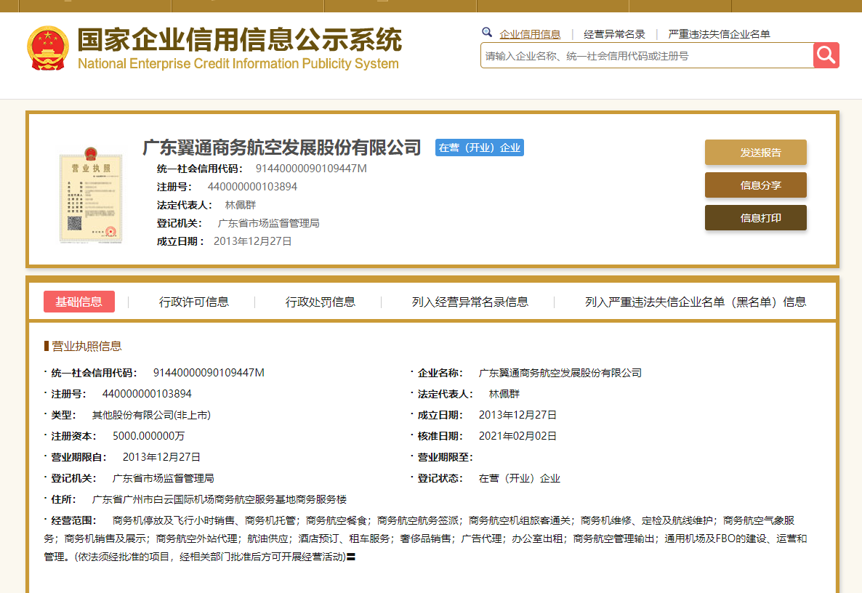

注：报价人须按上述格式要求截图并加盖公章，截图清晰显示报价人单位名称及列入严重违法失信企业名单（黑名单）信息，否则将被认定为无效报价文件。

# 附录7

**“信用中国”网站（www.creditchina.gov.cn）截图格式要求**

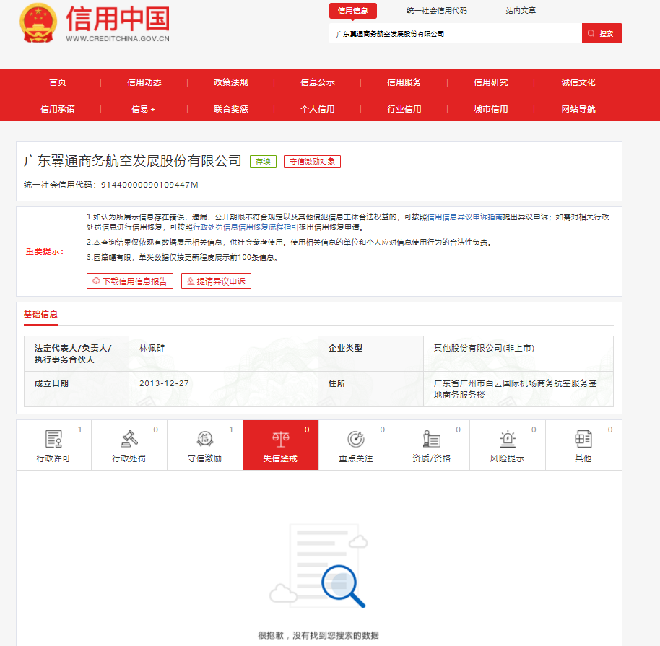

注：报价人须按上述格式要求截图并加盖公章，截图清晰显示报价人单位名称及列入失信惩戒信息，否则将被认定为无效报价文件。

**附录8**

**报价人需提供的各类资质证明及其他文件材料（加盖报价人公章）**

**附录9**

**资格审查和报价文件有效性审查表**

项目名称：

|  |  |  |  |  |
| --- | --- | --- | --- | --- |
| 序号 | 报价人名称  审查项目 |  |  |  |
| 1 | 来自中华人民共和国的法人企业，持有工商行政管理部门核发的法人营业执照，依法经营 |  |  |  |
| 2 | 不存在近三年因腐败或欺诈行为而被政府或业主宣布取消投标资格 |  |  |  |
| 3 | 不存在报名人、法定代表人及项目负责人被列入广东省机场管理集团有限公司或广东翼通商务航空发展股份有限公司不予合作对象名单且在限制期内； |  |  |  |
| 4 | 报名人、法定代表人及项目负责人不存在国家、省市相关法律法规和行业有关规定不得参与招投标活动的情形； |  |  |  |
| 5 | 不存在被列入国家企业信用信息公示系统的经营异常名录或严重违法失信企业名单 |  |  |  |
| 6 | 不存在被列入信用中国的失信被执行人或企业经营异常名录 |  |  |  |
| 7 | 至少提供2个航空器地面设备保障服务业绩证明文件 |  |  |  |
| 结论 | 是否通过并进入下一阶段评审 |  |  |  |

1.每一项目符合的打“√”，不符合的打“×”，并在备注中说明理由。出现一个“×”的结论为“不通过”。

2.表中全部条件满足为“符合”的结论为“通过”，同意进入下一阶段评审。

3.若评委意见不一致时，则按少数服从多数的原则决定该报价人是否通过资格及有效性审查，进入下一阶段评审。

4.结论一栏应写“通过”“不通过”。

评委签名： 日期：

# 附录10

|  |  |  |  |  |  |
| --- | --- | --- | --- | --- | --- |
| **第六届广州商务航空展航空器地面设备保障服务项目综合评审报名登记表** | | | | | |
|  | 报名单位 | 是否密封 | 报价人签名及联系方式 | 报价文件送达时间 | 备注 |
|  |  |  |  |  |  |
|  |  |  |  |  |  |